 |  | UFFICIO GARE - SETTORE KARATE |  |  | ufficiogare@fijlkam.it  karate@fijlkam.it
Denominazione: | KUMITE – 13° CAMPIONATO ITALIANO ESORDIENTI - M/F |  |  |  | 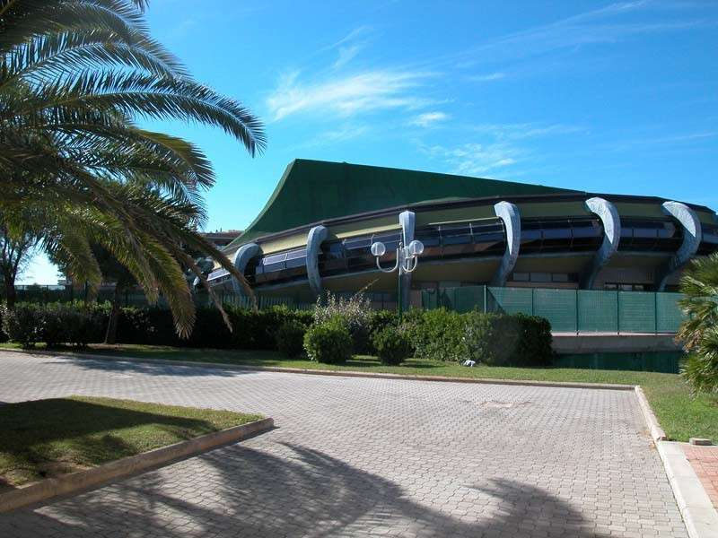
Luogo e data: | Lido di Ostia- RM  27/28 ottobre 2007
Sede: | Palasport Centro Olimpico Federale  Piazza della Stazione di Castelfusano, 20
Orari: | sabato 27 ottobre  11:00 - 12:00  12:30 |  |  | Peso (per le prime 5 categorie), controllo e sorteggio Atleti;  inizio gara
Orari: | ore 14:00 - 15:00  ore 15:30  ore 19:00 |  |  | Peso (per le restanti categorie), controllo e sorteggio Atleti;  Inizio gara  Finali e premiazioni
Orari: | domenica 28 ottobre  07:30 - 08:30  09:00 |  |  | Peso (per tutte le categorie),controllo e sorteggio Atleti  Inizio gara
Orari: | ore 14:00 (circa) |  |  | Finali e premiazioni
Comitato Organizzatore: | COMITATO REGIONE LAZIO |  |  | info@comitatolaziokarate.com
Logistica: | HOTEL CONVENZIONATI:  Hotel Satellite - Via delle Antille 49 – Ostia – Tel. 06-56183  Hotel Airport - Viale Romagnoli 165 – Ostia – Tel. 06-5692341  ALTRI ALBERGHI DELLA ZONA:  Hotel Sirenetta – Lungomare P. Toscanelli, 46 – Ostia  Tel. 06/5622310-5622720 – Fax 06/56304572 – E-mail: martinim@tin.it  Hotel Ping Pong - Lungomare P. Toscanelli, 84 – Ostia  Tel. 06/5601733-5621236 – Fax 06/5600617  Albergo La Scaletta - Lungomare P. Toscanelli, 130 – Ostia  Tel. 06/5672522 – Fax 06/5672607 – E-mail: la scaletta@tiscali.it  Country Club Castelfusano – P.zza Castelfusano, 1  Tel. 06/56185490 – Fax 06/56185227 – E-mail: info@countryclubcastelfusano.it  Litus Roma Hotel – Lungomare P.Toscanelli, 186 (Via Cozza) – Ostia  Tel/Fax 06/5697275 – www.litusroma.com
Trasporti: | Come arrivare:
Trasporti: | In auto: |  | Uscire dall'autostrada al casello Roma Nord per chi proviene da Firenze, al casello Roma Sud per chi proviene da Napoli - Dal Grande Raccordo Anulare di Roma immettersi sull'uscita 26 (EUR), direzione Lido di Ostia, Via Cristoforo Colombo.
Trasporti: | In treno: |  | Dalla Stazione Termini di Roma prendere la metropolitana Linea B, direzione Laurentina, scendere alla fermata di Magliana e cambiare binario per Lido di Ostia, scendere alla fermata di Castelfusano.
Trasporti: | In aereo: |  | Aeroporto di Roma Fiumicino- Autobus di linea Fiumicino-Lido di Ostia, proseguire con metropolitana sino alla fermata di Castelfusano.
Avvertenza: Gli Atleti, per l’accertamento dell’identità, devono esibire al Presidente di Giuria un documento di riconoscimento valido e la Licenza Federale con il bollino dell’anno in corso. In mancanza del bollino è consentita la presentazione del Modello di tesseramento con, incollata sul retro e debitamente timbrata e sottoscritta dal Presidente Sociale, la ricevuta originale del relativo versamento in c.c.p.

Gli Atleti qualificati di diritto devono inviare l’iscrizione direttamente all’Ufficio Gare – Settore Karate/Attività Nazionale (fax 06/56191527 – e-mail karate@fijlkam.it) della scrivente Federazione entro sabato 13 ottobre 2007, allegando l’attestazione originale del versamento (c.c.p. n. 63839005).
SEMINARIO ARBITRI
Gli Arbitri designati devono obbligatoriamente partecipare ai Seminari, che avranno inizio alle ore 15:00 di venerdì 26 ottobre 2007 e alle ore 9:00 di sabato 27 ottobre presso il PALAFIJLKAM.

SEMINARIO INSEGNANTI TECNICI
Il Seminario avrà inizio alle ore 10.00 di sabato 27 ottobre 2007 presso il PALAFIJLKAM e sarà diretto dal Direttore Tecnico Nazionale Prof. Pierluigi Aschieri.

SEMINARIO PRESIDENTI DI GIURIA
Il Seminario dei Presidenti di Giuria avrà luogo sabato 27 ottobre presso il PALAFIJLKAM alle ore 09.30 e sarà diretto dal Presidente di Giuria Coordinatore Sig. Anacleto Montacchiesi.

